案 由：政府權責機關疑未積極宣導青少年之性教育及衛生保健觀念，致國內未成年少女懷孕及生子事件頻傳，影響青少年身心健康、學業及子女教養問題等情案。

調查意見：
按西元（下同）1966年12月16日聯合國大會決議通過之經濟社會文化權利國際公約（International Covenant on Economic, Social and Cultural Rights）第12條規定：「一、本公約締約國確認人人有權享受可能達到之最高標準之身體與精神健康。二、本公約締約國為求充分實現此種權利所採取之步驟，應包括為達成下列目的所必要之措施：（一）設法減低死產率及嬰兒死亡率，並促進兒童之健康發育……」；1979年12月18日聯合國大會決議復通過消除對婦女一切形式歧視公約（Convention on the Elimination of All Forms of Discrimination Against Women），該公約第12規定：「一、締約各國應採取一切適當措施以消除在保健方面對婦女的歧視，保證她們在男女平等的基礎上取得各種包括有關計劃生育的保健服務。二、……締約各國應保證為婦女提供有關懷孕、分娩和產後期間的適當服務……」。我國分別於民國（下同）98年4月22日制定公布公民與政治權利國際公約及經濟社會文化權利國際公約施行法，並自98年12月10日施行、100年6月8日制定公布消除對婦女一切形式歧視公約施行法，並自101年1月1日施行。
邇來國內未成年少女懷孕事件頻傳，依內政部統計處資料，近10年（95至105年）15歲至19歲的未成年產母每年約有3,000名，且未成年少女懷孕年齡有逐漸下降的趨勢，因其等身心皆未發展成熟，除可能面臨家庭、社會、經濟、教育、身心狀況等多方困境外，亦有較高風險需承受新生兒死產、早產及體重不足等問題。究政府權責機關有無確實掌握未成年少女懷孕情形，並有效宣導青少年之性教育及衛生保健觀念等，均有深入瞭解之必要。案經106年1月12日分別函請衛生福利部(下稱衛福部)、教育部、內政部就有關事項查復併附佐證資料到院，同年3月17日邀集相關學者專家到院諮詢座談，並於同年4月13日詢問衛福部呂寶靜次長及教育部國民及學前教育署（下稱教育部國教署）邱乾國署長等相關主管人員，嗣衛福部、教育部及內政部分別於同年4月27日、5月1日函送書面及於6月30日、7月27日、8月3日、9月20日、9月26日、10月6日、10月31日以電子郵件補充資料到院，業調查竣事，茲臚列調查意見如次：

衛福部及教育部均未能確實掌握未成年少女懷孕人數情形，亦無建立相關勾稽比對機制，跨部會間之服務資源缺乏整合平台及關鍵績效指標，致政府對未成年少女懷孕問題與現實嚴重脫節，及我國未成年產母人數長達10年皆無法有效下降，影響兒童及青少年身心健康及受教權甚鉅，相關部會行事便宜草率，洵有嚴重疏失

按我國民法第12條規定滿20歲為成年，兒童及少年福利與權益保障法第2條明定所稱少年，指12歲以上未滿18歲之人。聯合國兒童權利公約（Convention on the Rights of the Child，CRC）第1條揭示，兒童係指未滿18歲之人。世界衛生組織(World Health Organization ，下稱WHO)青少年定義為10至19歲；次依WHO2015年世界健康統計資料顯示，未成年少女生育係採15至19歲。

據內政部統計處資料，我國近10年（95至105年）15歲至19歲的未成年產母每年約有3,000名，各別對照同年度15歲至19歲女性人口總數，其等生育率情形，從95年6.62‰至99年3.63‰，雖呈下降趨勢，惟100年3.68‰、101年4.02‰、102年3.92‰、103年4.13‰、104年4.38‰至105年4.32‰，均無法有效下降。次據教育部函復本院表示，103及104學年度高級中等以下學校（含高中職及國中小）之在學未成年學生懷孕總人數，分別為411人及368人；然依衛福部函復本院資料統計，103及104年度由學校為來源轉介之未成年少女懷孕人數分別為63人及114人，顯有差距；縱兩機關採不同之統計基期（衛福部以年度統計、教育部係以學年度統計），統計人數誤差之高，足徵兩機關均未能有效建立未成年少女懷孕人數之勾稽比對機制，且嚴重缺乏整合平台。

此外，衛福部下設國民健康署（下稱衛福部國健署）、社會及家庭署（下稱衛福部社家署）及疾病管制署等，為掌管全國婦女生育健康、醫療及福利之政策規劃、管理機關，對於未成年少女懷孕之相關數據應確實掌握，惟該部104年「高中、高職、五專學生健康行為調查」推估青少女曾懷孕人數為3,149人（0.8%）、曾墮胎人數為2,585人（0.6%），該調查之曾懷孕人數甚至低於該年度內政部統計15歲至19歲未成年少女懷孕生子人數3,167人，顯不合理，且就其所推估之曾墮胎人數除以曾懷孕人數亦無法相互勾稽，殊難謂有可信度；嗣該部於本院詢問未成年中止懷孕人數時，以「……由醫院申報只有調劑使用RU486之數量，無使用者年齡……」為由，怠於統計未成年少女中止懷孕數，然縱健保資料庫無RU486成分藥品之使用資料可統計，該部亦可從病歷統計相關用藥情形，基此，該部似有便宜行事，因循敷衍，難辭執行不力之咎。

教育部自99年起依據「學生懷孕受教權維護及輔導協助要點」，彙整各地方政府學校知悉懷孕學生案件數之統計，據該部統計100學年度至104學年度學生懷孕事件，當中僅102學年度無國小女童懷孕之數據，其餘學年度均有國小女童懷孕之數據（1至3案），而100學年度竟有高達22名國小女童懷孕之數據，且此22個案均係由高雄市政府教育局所彙填，數據統計洵有可議偏頗之處，該部卻未能切實查核並分析問題，致相關統計徒具形式，自難推諉謂無疏失。

本院於105年4月13日詢問教育部國教署及衛福部相關主管人員，教育部國教署邱乾國署長坦言：「本部可以針對以下改進：第一、教育部掌握懷孕學生數據、衛福部掌握懷孕出養留養及轉介服務之數據，這些基礎數據需要跨部會合作，勾稽比對後，提供轉介服務；第二、衛福部的數據比我們大，我們可以先從衛福部的資料比對國教署的資料，以瞭解是否確實提供有需要的孩子協助」等語；衛福部呂寶靜次長於同日接受本院詢問時稱：「目前已在盤整社會安全網，系統跟整合有更多地方需強化……」，足證各該權責機關主管人員對未成年少女懷孕問題之癥結及疏失均有認識，俟本院詢問其等預防未成年少女懷孕之關鍵績效指標（KPI）時，衛福部雖提出降低「各鄉鎮地區15至19歲青少女生育率」及「已生育未成年少女避孕管理率」2項新訂指標，但皆尚未有具體成效，而教育部則是無訂定相關指標，對未成年少女懷孕之預防，容有未洽。

綜上，衛福部及教育部均未能確實掌握未成年少女懷孕人數情形，亦無建立相關勾稽比對機制，跨部會間之服務資源缺乏整合平台及關鍵績效指標，致政府對未成年少女懷孕問題與現實嚴重脫節，及我國未成年產母人數長達10年皆無法有效下降，影響兒童及青少年身心健康及受教權甚鉅，相關部會行事便宜草率，洵有嚴重疏失。

衛福部以未強制醫療院所須提報所設青少年親善門診服務量為由，致無法確實掌握青少年親善門診之服務情形及成效，迨本院調查詢問後始辦理相關業務之基礎統計，又統計結果顯示105年80家青少年親善門診中有25家服務人次為0人、12家則無提報相關數據，核其政策立意良善，但執行成效不彰，徒具形式，顯有怠失

青少年健康為全球性之公共議題，WHO於2003年提出「青少年生育保健親善門診準則」，並於2015年進一步推動青少年健康照護服務品質，提出8項全球標準及79個準則，據此我國展開青少年生育保健親善門診之服務模式。

經查，前行政院衛生署國民健康局（現為衛福部國健署）自99年起，以公開徵求委辦方式辦理「青少年親善醫師/門診計畫」（Teens’幸福9號），醫療院所如有意願成為青少年親善門診，備妥合作意願同意書，向衛福部國健署所委託之臺灣青少年醫學暨保健學會申請，經該學會審查通過後即成為青少年親善門診，提供青少年兩性交往諮詢、各種避孕方法及諮詢、事後緊急避孕服務與中止初期懷孕服務，並由醫師與青少年及其父母親詳談，藉由提供充分的資訊來協助其做最佳選擇，有助於青少年在青春期將面對快速變化的生理及心理發展。

次查100至105年青少年親善醫師/門診計畫委託經費為新臺幣（下同）230萬至340萬元間，初期參與合作單位以醫院婦產科及婦產科診所為主，以青少女未預期懷孕及生育保健為主要諮詢議題，門診看診前醫事人員協助個案先填寫「青少年身心健康評估檢核表」，並依據檢核表內容評估青少年潛在的困擾或議題，以利提供適切的協助，完成之檢核表院所須提供給委託單位進行分析，由計畫經費依繳回檢核表數量，提供每案200元做為院所獎勵，105年共計收回青少年身心健康評估檢核表計2,274件、門診服務人次計1萬7,049人次，詳細情形如下表：
- 105年青少年親善門診個別醫療院所服務人次統計
醫療院所 | 人次 | 醫療院所 | 人次
蔡明輝診所（臺南） | 4,801 | 中山醫學大學附設醫院（臺中） | 2
國軍花蓮總醫院 | 3,734 | 烏日區衛生所（臺中） | 2
宏其婦幼醫院（桃園） | 1,743 | 高雄榮民總醫院臺南分院 | 2
莊凱全小兒科（嘉義） | 1,688 | 廖內兒科診所（基隆） | 0
大千綜合醫院（苗栗） | 744 | 臺北市立萬芳醫院 | 0
十仁診所（彰化） | 471 | 三軍總醫院北投分院 | 0
天恩診所（苗栗） | 457 | 天晴身心診所（臺北） | 0
夏凱納生活診所（臺北） | 445 | 永和耕莘醫院（新北） | 0
光田醫院（臺中） | 414 | 杏春家醫科診所（新北） | 0
衛福部臺中醫院 | 356 | 頭城鎮衛生所（宜蘭） | 0
衛生福利部基隆醫院 | 346 | 礁溪鄉衛生所（宜蘭） | 0
楊孟達身心精神科診所（新北） | 301 | 宜蘭市衛生所 | 0
鄭英傑婦產科（屏東） | 202 | 南澳鄉衛生所（宜蘭） | 0
新北市立聯合醫院三重院區 | 169 | 冬山鄉衛生所（宜蘭） | 0
亞東紀念醫院（新北） | 167 | 羅東鎮衛生所（宜蘭） | 0
陳文龍婦產科診所（新北） | 160 | 林榆森小兒科診所（宜蘭） | 0
延平鄉衛生所（臺東） | 154 | 安信診所（宜蘭） | 0
為恭紀念醫院（苗栗） | 107 | 林文豹小兒科診所（臺中） | 0
史地分小兒科（臺南） | 86 | 慶生婦產科診所（南投） | 0
臺北市立聯合醫院婦幼院區 | 81 | 大林慈濟醫院斗六門診部（雲林） | 0
高雄市立凱旋醫院 | 81 | 成大醫院斗六分院（雲林） | 0
臺大醫院（臺北） | 76 | 衛生福利部朴子醫院（雲林） | 0
天佑診所（新北） | 70 | 大林慈濟醫院（嘉義） | 0
成大醫院（臺南） | 64 | 臺南柳營奇美醫院 | 0
天給婦產科（新北） | 62 | 花蓮慈濟醫院 | 0
高雄市立小港醫院 | 43 | 三軍總醫院澎湖分院 | 0
衛生福利部桃園醫院 | 42 | 金湖衛生所（金門） | 0
基督教門諾會醫院（花蓮） | 33 | 烈嶼鄉衛生所（金門） | 0
元程婦幼聯合診所（新北） | 28 | 陳建銘婦產科診所（新竹） | 無提報
雲上太陽心寧診所（高雄） | 25 | 羅東博愛醫院（宜蘭） | 無提報
衛生福利部金門醫院 | 21 | 中國醫藥大學兒童醫院（臺北） | 無提報
臺北市立聯合醫院仁愛院區 | 20 | 童綜合醫院（臺中） | 無提報
衛生福利部嘉義醫院 | 19 | 衛生福利部南投醫院 | 無提報
草屯鎮衛生所（南投） | 15 | 天主教聖馬爾定醫院（嘉義） | 無提報
員山鄉衛生所（宜蘭） | 13 | 嘉義基督教醫院 | 無提報
衛生福利部澎湖醫院 | 9 | 元和馨小兒科診所（屏東） | 無提報
連江縣立醫院 | 7 | 臺大醫院竹東分院 | 無提報
尖石鄉衛生所（新竹） | 5 | 衛生福利部彰化醫院 | 無提報
彰化基督教醫院 | 5 | 竹塘鄉衛生所（彰化） | 無提報
臺北市立聯合醫院陽明院區 | 2 | 高雄醫學大學附設醫院 | 無提報
備註：
- 臺大醫院竹東分院 自105年9月起暫停服務，故無提報。
- 烏日區衛生所 主任於105年8月調至東區衛生所服務。
- 衛生福利部彰化醫院、竹塘鄉衛生所及高雄醫學大學附設醫院 均於 105年底加入，故無提報。
資料來源：衛福部國健署106年7月27日電子郵件說明資料。

再者，青少年親善醫師/門診之政策美意應予肯認，惟該政策執行所涵蓋之醫療院所從醫學中心、區域醫院、地區醫院乃至基層診所，似與醫療分級之目的未盡契合，衛福部允宜審酌有關青少年親善醫師/門診之醫療資源規劃，並在維護青少年隱私權益下，提供安全、友善之適當醫療照顧環境，切實保護青少年就醫之權益。

綜上，為提升青少年健康照護服務品質，衛福部推動青少年親善醫師/門診之立意良善，然衛福部以未強制醫療院所須提報所設青少年親善門診服務量為由，致無法確實掌握青少年親善門診之服務情形及成效，迨本院調查詢問後始辦理相關業務之基礎統計，又統計結果顯示105年80家青少年親善門診中有25家服務人次為0人、12家則無提報相關數據，縱其政策立意良善，但執行成效不彰，徒具形式，顯有怠失。

我國未成年少女懷孕生子後選擇留養人數愈趨增長，惟各地方政府對於因懷孕或生育而遭遇困境之兒少及其子女，所提供之服務資源杯水車薪，無法有效維護選擇留養孩子的兒少權益，行政院允宜督促所屬對是類兒少及其子女之後續服務處遇及新生兒安置情形加以檢討並研議因應措施，以維護兒童及青少年健康成長及其人格和諧發展之權益

按聯合國兒童權利公約及我國社會福利政策綱領均明確揭示，家庭為社會之基本團體，兒童及少年應於家庭環境中受到照顧與保護為優先原則，以利其健康成長及其人格得到和諧發展。然而，國內未成年少女懷孕及生子事件頻傳，每年均約有3,000名新生兒由未成年產母所生，而選擇留養的人數正逐年攀升，對相關社會福利資源的需求亦相對應增加。

據衛福部函復本院資料，我國近3年未成年少女懷孕之新生兒處遇情形如下圖：

（單位：人次）
- 103至105年我國未成年少女懷孕新生兒處遇規劃人次

資料來源：衛福部106年4月11日衛授國字第1060400804號函。

由上圖可知，近3年規劃出養者約占7%至8%，各年度尚無明顯差異；而規劃留養者，103年218人及104年351人，呈微幅增長，惟105年上升至598人，占該年度近7成，較以往年度有顯著增加。

復依本院106年3月17日諮詢會議，勵馨基金會曹宜蓁總督導表示：「……目前臺灣每年有3,000多名少女懷孕生子，勵馨服務其中將近10%的孩子，去(105)年我們增加服務據點後，發現有需求的人增加了。以往出養率比較高，但近年來反而是留養率增加。當成為小母親角色時，那時所需的資源更多……」足見未成年少女懷孕生子後，選擇留養的人數愈趨增加，亦將影響政府在相關社會福利資源上之配置。

惟據衛福部社家署統計，103年至105年度各地方政府社政主管機關辦理未成年少女懷孕個案管理服務，出養服務受益人次（包括諮詢、會談及轉介收出養媒合服務機構等）各為66、96及284人，與上揭各同年度之規劃出養人數統計（35、48、71人）差異甚大，相關數據統計雖能呈現趨勢，但對同一事實數據無法相互勾稽，亦缺乏有關數值差異之原因分析。

此外，各地方社政主管機關提供經濟協助部分，各地方政府對於因懷孕或生育而遭遇困境之兒少及其子女，均得依其家庭經濟狀況，提供「低收入戶/ 中低收入戶生活扶助」、「弱勢兒童及少年生活扶助」、「弱勢家庭兒童及少年緊急生活扶助」、「中低收入戶兒童及少年健保費補助」、「弱勢兒童及少年醫療補助」、「育兒津貼」及「特殊境遇家庭扶助」等補助，惟因上開扶助之補助對象非以未成年少女懷孕為限，因此並無針對未滿20歲申請者之統計數據。而有關「特殊境遇家庭扶助」部分，查105年未滿20歲且以未婚懷孕事由申請扶助者計326人；安置及輔導部分，至105年止，計有6所婦嬰安置教養機構，可安置懷孕少女共59人；另有9家收出養媒合服務機構(13個服務處所)，可提供收出養服務。惟是類機構之服務對象非以未成年少女懷孕為限，因此並無針對未滿20歲申請者之相關統計數據。

承上，各地方政府對於因懷孕或生育而遭遇困境之兒少及其子女，所提供之社會福利服務資源可謂杯水車薪，除無法有效維護未成年少女選擇留養後之權益，又未能切實檢討其選擇留養之歷程及主因，致影響其子女在原生家庭恐被虐待或棄養等問題，故權責機關宜加強掌握並分析留養趨勢攀升之原因，亦或可借鏡國外相關經驗，進而研議具體改善對策，以使資源妥適配置，切合是類兒少及其子女之實際需求。

綜上，我國每年約有3,000名新生兒由未成年產母所生，而未成年少女懷孕生子選擇留養人數愈趨增多，小媽媽在極度壓力與援助匱乏的環境下，除可能面臨家庭、社會、經濟、教育、身心狀況等多方困境外，亦有較高風險需承受產下的新生兒早產及體重不足等問題，對此，社會應以正面溫暖的態度，以保護角度去看待已發生之問題，行政院允宜督促所屬對現行未成年少女懷孕生子後續之服務處遇及新生兒安置情形加以檢討、評估成效並研議有效因應措施，以維護兒童及青少年健康成長及其人格和諧發展之權益。

為培養學生建立健康安全之性觀念，行政院允宜督促所屬強化青少年性健康教育，並因應新興數位時代趨勢，改善相關宣導策略及媒介應用，俾落實性別平等教育法等相關規定，以保障青少年之受教權及健康權

我國於101年1月1日施行消除對婦女一切形式歧視公約施行法，宣示我國保障婦女權利並與國際人權接軌之決心。依消除對婦女歧視委員會 (Committee on the Elimination of Discrimination against Women)之一般性建議（general comment）第21號指出：「根據世界衛生組織的觀點，未成年人，尤指少女結婚生育，對其健康會造成不利影響，同時妨礙其學業，導致其經濟自立也受到侷限」、「不僅影響婦女本身，還限制其能力發展和獨立性，減少其就業機會，從而對家庭和社區皆造成不利影響」；第31號更進一步揭示：「完成初等和中等教育，有利於防止童婚和少女懷孕，降低母嬰死亡率和發病率」、「少女在妊娠期間或妊娠結束後有權繼續其學業，可通過不歧視的返校政策保障此權利」。次依性別平等教育法第1條，為促進性別地位之實質平等，消除性別歧視，維護人格尊嚴，應厚植並建立性別平等之教育資源與環境。學校為防治校園性侵害、性騷擾或性霸凌，應採取之校園安全空間規劃及安全措施，維護學生之就學權益及人身安全責無旁貸；該法第14條之1復規定，學校應積極維護懷孕學生之受教權，並提供必要之協助。

查教育部為促進學生及教職員工健康，制定學校衛生法，該法第6條規定，學校應有健康中心之設施，作為健康檢查與管理、衛生諮詢及支援健康教學之場所；同法第16條規定，健康相關課程、教材及教法，應適合學生生長發育特性及需要，兼顧認知、情意與技能；同法第19條規定，學校應加強辦理健康促進及建立健康生活行為等活動。該法施行細則第6條規定，健康管理制度應包括學生健康資料管理及應用，健康教育、指導及諮商等。此外，教育部補助地方政府辦理學校健康促進實施計畫，並依學校衛生法第19條，將性教育（含愛滋病防治）納入必選之議題。

衛福部社家署於104至106年度編列經費專案補助勵馨基金會辦理「全國未成年懷孕諮詢服務計畫」，104年度補助經費111萬元、105年度及106年度各補助經費111萬5,000元，設置全國未成年懷孕諮詢專線及未成年懷孕求助網站，提供未成年懷孕少女及其重要他人求助之近便性、即時性諮詢管道，相關服務統計如下表，由下表可見諮詢專線的使用人次呈逐年下降趨勢，求助網站的閱覽人次及使用該網站電子信箱諮詢人次則呈逐年上升趨勢，整體使用求助網站人次相較使用諮詢專線人次已達百倍之差，針對未成年少女懷孕及身心健康安全相關宣導策略與媒介應用，為因應新興數位時代之趨勢，容有調整改善之必要。
- 全國未成年懷孕諮詢專線及未成年懷孕求助網站服務統計表
年度 | 諮詢專線  (人次) | 求助網站總閱覽  (人次) | 求助網站/諮詢信件(封)
97 | 1,734 | / | /
98 | 1,500 | / | /
99 | 1,620 | 33,542 | 146
100 | 1,810 | 31,529 | 133
101 | 1,407 | 29,220 | 148
102 | 1,079 | 36,367 | 207
103 | 924 | 32,752 | 333
104 | 823 | 54,717 | 403
105 | 760 | 65,588 | 555

資料來源：衛福部106年3月17日衛授家字第1060900231號函。

復依106年4月13日教育部國教署李黛華副組長接受本院詢問時陳稱：「本部委託杏陵醫學基金會(專線02-29052067)，性教育教學資源網累計至去年6月210萬人次瀏覽，提供電話諮詢及性教育相關諮詢問題等。親職教育經費是補助給學校，對於環境改善，受教權維護包含學校設施，會再提醒學校提出申請」等語。次依本院諮詢專家對現行性別教育表示諸如：「 不僅是女方，男方也會有心理創傷。在實務上，男學生會越走越角落，因此我們也會輔導男生在性是需要負責任的，不僅是需要注重女方的感受，也要重視男方在被輔導上的需求。此外，性別教育師資培訓是缺乏的」、「在街頭輔導時，我們也發現男同學會因為影片而被誤導。因此我們會在街頭上與小情侶們討論，並給予正確觀念」、「性別教育要跟性教育做結合，女性需要有意識可以說NO，教育女性自主、自愛，有權力去協商。瑞典的性教育，將男性也拉進來性教育一環，教育他們保護女性是他們的責任」、「 除了教育孩子要有身體自主權，親密關係的協商也很重要」等，顯見目前我國性別教育尚有改進空間。

綜上，為使懷孕學生能有隱私及尊嚴地主動求助，避免對正規管道之醫療服務卻步，學校應於輔導協助過程中，嚴守專業倫理，尊重學生隱私，採取必要之保密措施，並整合教育、社政、戶政、勞工、衛生醫療、警政等單位之資源，提供懷孕或育有子女之學生輔導、轉介、安置、保健、就業、家庭支持、經濟安全、法律協助及多元適性教育；另為培養學生建立健康安全之性態度，學習避免非預期懷孕之知能，並教導校園師生及家長對懷孕及育有子女之學生採取接納、關懷之態度，以積極保障懷孕及育有子女學生之受教權，行政院允宜督促所屬強化青少年性健康教育，並因應新興數位時代趨勢，改善相關宣導策略，妥適調整宣導媒介，俾落實性別平等教育法等相關規定，以確保青少年之受教權及健康權。

處理辦法：

調查意見一至四，函請行政院轉督促所屬教育部、衛生福利部確實檢討改善見復。

檢附派查函及相關附件，送請內政及少數民族委員會處理。
調查委員：尹祚芊
王美玉

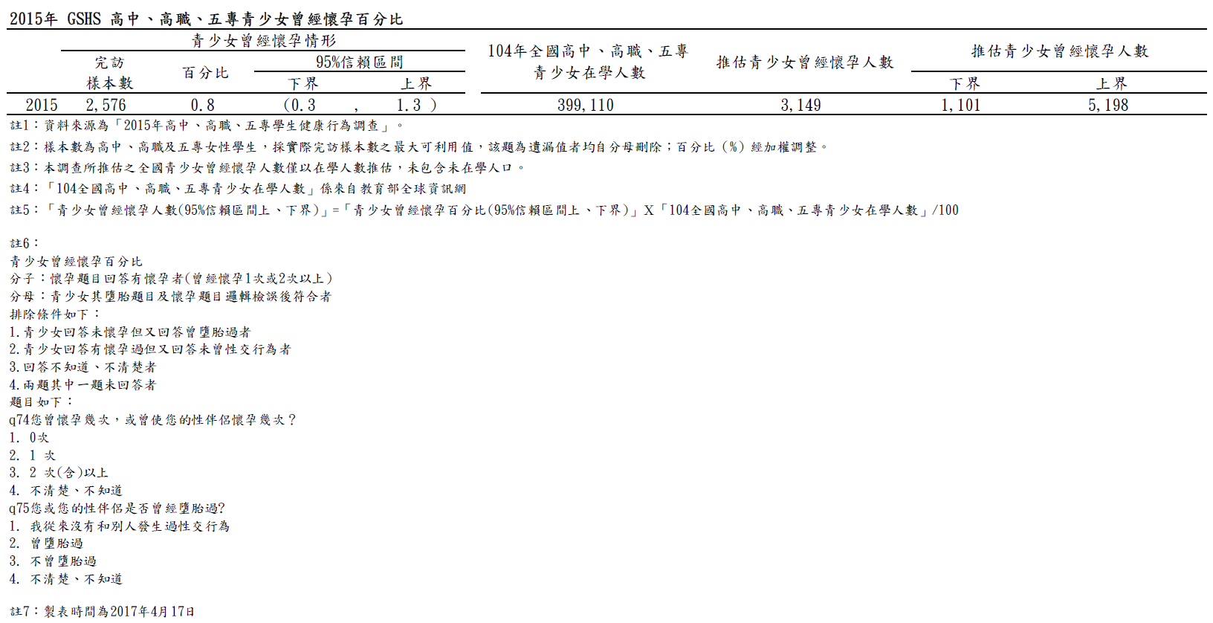
- 104年「高中、高職、五專學生健康行為調查」推估青少女曾經懷孕人數

資料來源：衛福部106年4月27日衛授國字第1060400960號函附件。
- 104年「高中、高職、五專學生健康行為調查」推估青少女曾經墮胎人數

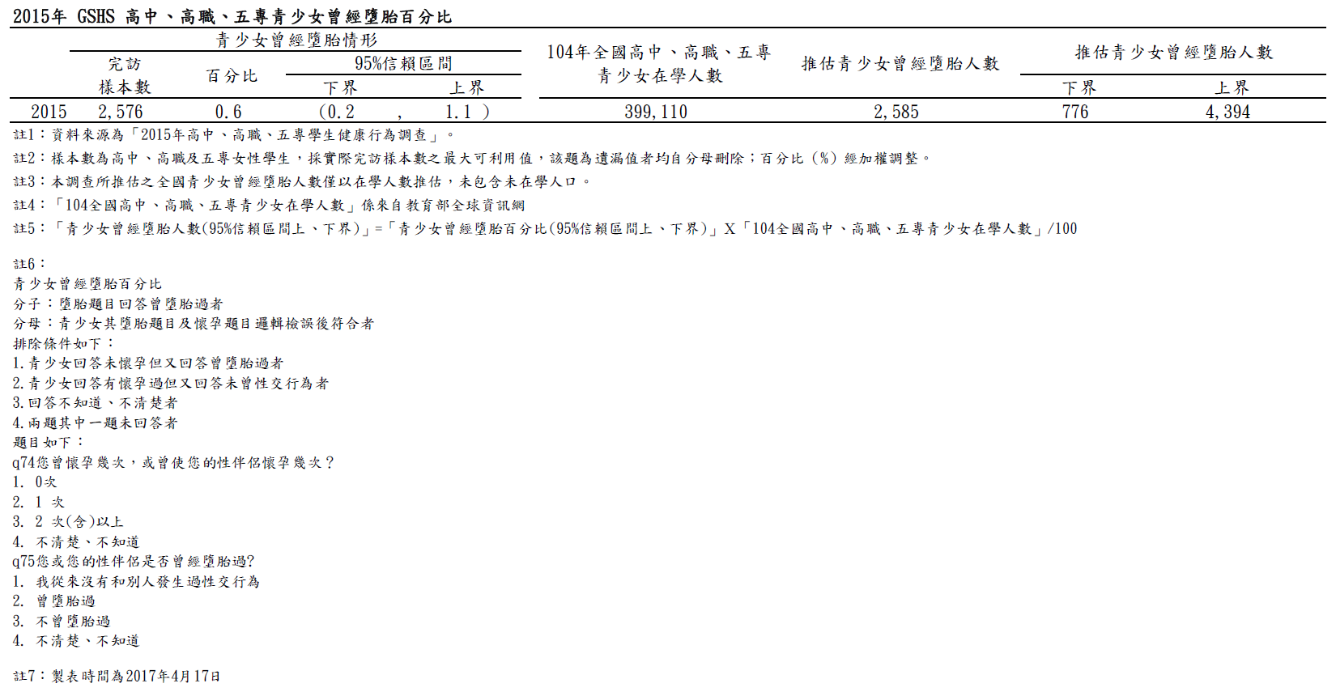
資料來源：衛福部106年4月27日衛授國字第1060400960號函附件。

本報告年份表示方式，如屬國內者，以民國表示；如屬國外或涉及國際事務者，則以西元表示。又依文書作業手冊規定，外文或譯文，以西元表示。
原文：‘‘1.The States Parties to the present Covenant recognize the right of everyone to the enjoyment of the highest attainable standard of physical and mental health. 2. The steps to be taken by the States Parties to the present Covenant to achieve the full realization of this right shall include those necessary for:(a) The provision for the reduction of the stillbirth-rate and of infant mortality and for the healthy development of the child;…”
原文：‘‘1. States Parties shall take all appropriate measures to eliminate discrimination against women in the field of health care in order to ensure, on a basis of equality of men and women, access to health care services, including those related to family planning. 2. Notwithstanding the provisions of paragraph I of this article, States Parties shall ensure to women appropriate services in connection with pregnancy, confinement and the post-natal period, granting free services where necessary, as well as adequate nutrition during pregnancy and lactation. ”
內政部106年1月20日內授警字第1060870202號函、教育部106年2月22日臺教授國字1060017317號函、衛福部106年3月17日衛授家字第1060900231號函。
Health for the World’s Adolescents,WHO。
World Health Statistics 2015,WHO。
據內政部戶政司人口統計資料顯示，我國95年至104年15歲至19歲女性人口總數均在71萬人以上，僅105年為687,456人。
教育部106年2月22日臺教授國字第1060017317號函。
衛福部106年4月11日衛授國字第1060400804號函。
WHO為提升青少年健康照顧服務品質，於2015年提出之全球標準：1.青少年的健康素養、2.社區支持、3.適當而周全的服務、4.健康照顧提供者的能力、5.醫療機構的特性、6.公平、不歧視、7.資料和品質的精進、8.青少年參與。
原文：”According to the World Health Organization, when minors, particularly girls, marry and have children, their health can be adversely affected and their education is impeded. As a result their economic autonomy is restricted.”
原文：”This not only affects women personally but also limits the development of their skills and independence and reduces access to employment, thereby detrimentally affecting their families and communities.”
原文：”The completion of primary and secondary education provides girls with short-term and long-term benefits by contributing to the prevention of child marriage and adolescent pregnancy and lower rates of infant and maternal mortality and morbidity…”
原文：”…The right of adolescent girls to continue their studies, during and after pregnancy, can be guaranteed through non-discriminatory return policies.”
衛福部社家署106年6月30日電子郵件說明資料。

